Министерство цифрового развития, связи и массовых коммуникаций

Ордена Трудового Красного Знамени федеральное государственное бюджетное

образовательное учреждение высшего образования

«Московский технический университет связи и информатики»

Кафедра информационных технологий

Лабораторная работа №3

по дисциплине «Введение в информационные технологии»

Выполнила: студентка группы БВТ2306

Соколова Полина Кирилловна

Проверил:

Москва

2023

ОГЛАВЛЕНИЕ

1. ЦЕЛЬ РАБОТЫ ......................................................................................................3

2. ПОСТАНОВКА ЗАДАЧИ......................................................................................3

3. ВЫПОЛНЕНИЕ РАБОТЫ .....................................................................................4

4. ВЫВОДЫ...............................................................................................................13

1. ЦЕЛЬ РАБОТЫ

Целью работы является создание сайта-визитки.

2. ПОСТАНОВКА ЗАДАЧИ

1. Создать папку проекта с любым названием

2. Внутри папки создать все необходимые файлы для работы. **index.html** - структура страницы, **style.css** - стили для вашей страницы, **main.js** - работа с DOM и оживления вашей страницы.

3. Внутри файла index.html написать небольшую верстку для вашей страницы: добавить блок с информации о себе (ФИО, ник в телеграмме, ссылка на ваш гитхаб, возраст и т.д.), добавить блок с информацией о ваших прошлых лабораторных с возможностью открытия и скрытия этого блока. Ниже приведен пример с заданием внутри.

Выполнение работы.

1. Создаем папку, далее в ней создаем три файла. В последствии можно все объединить в один.
2. Скачиваем программу Sublime Text. В ней мы и будем писать код для верстки.
3. Прописали все элементы. Теперь с помощью стилей в CSS оформляем наш сайт.
4. Далее с помощью JS пишем скрипт для портфолио.
5. Наш сайт готов!

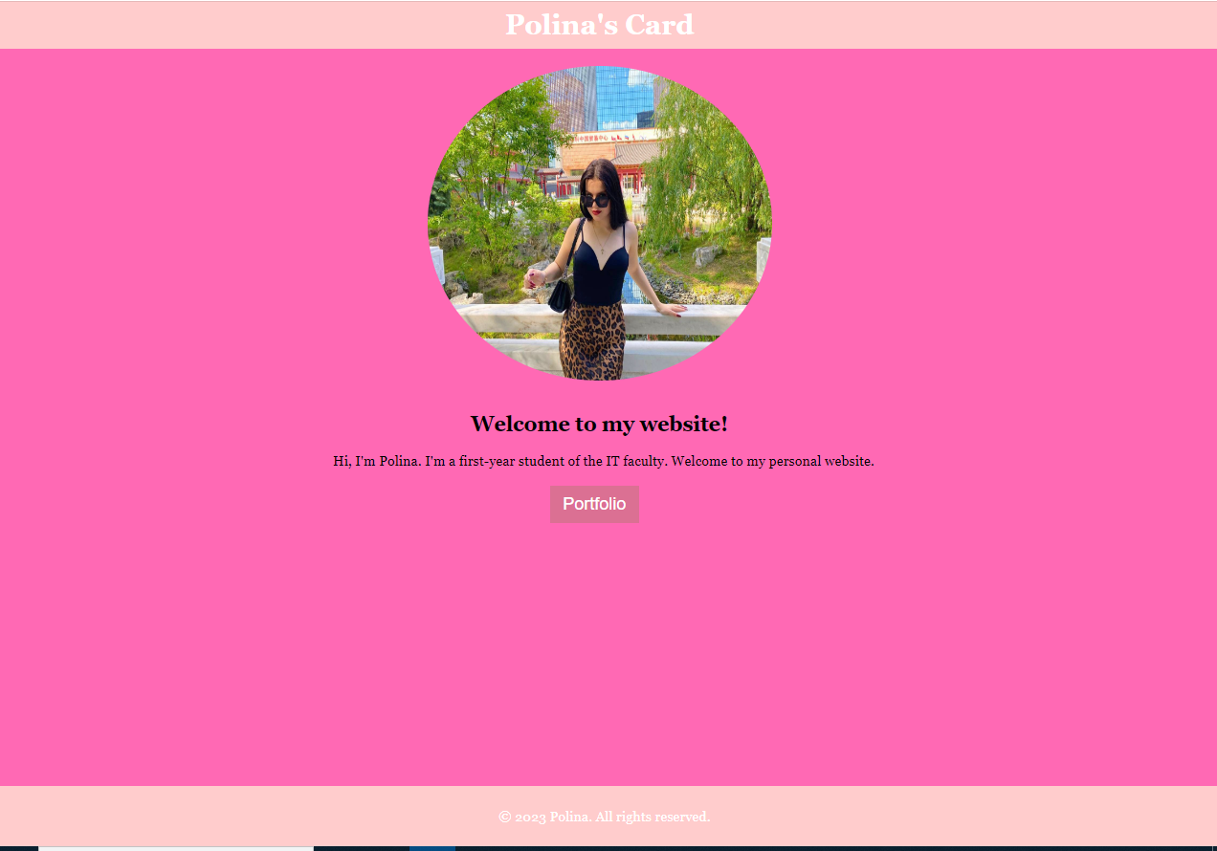

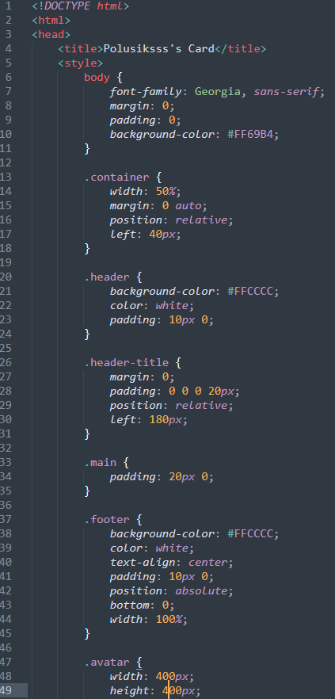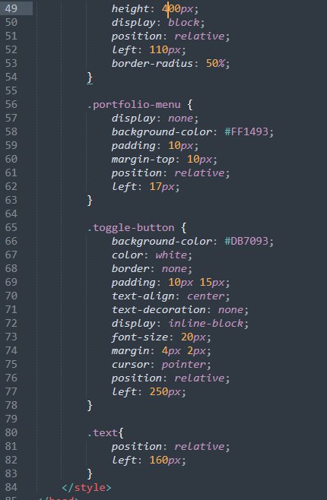Стили CSS:

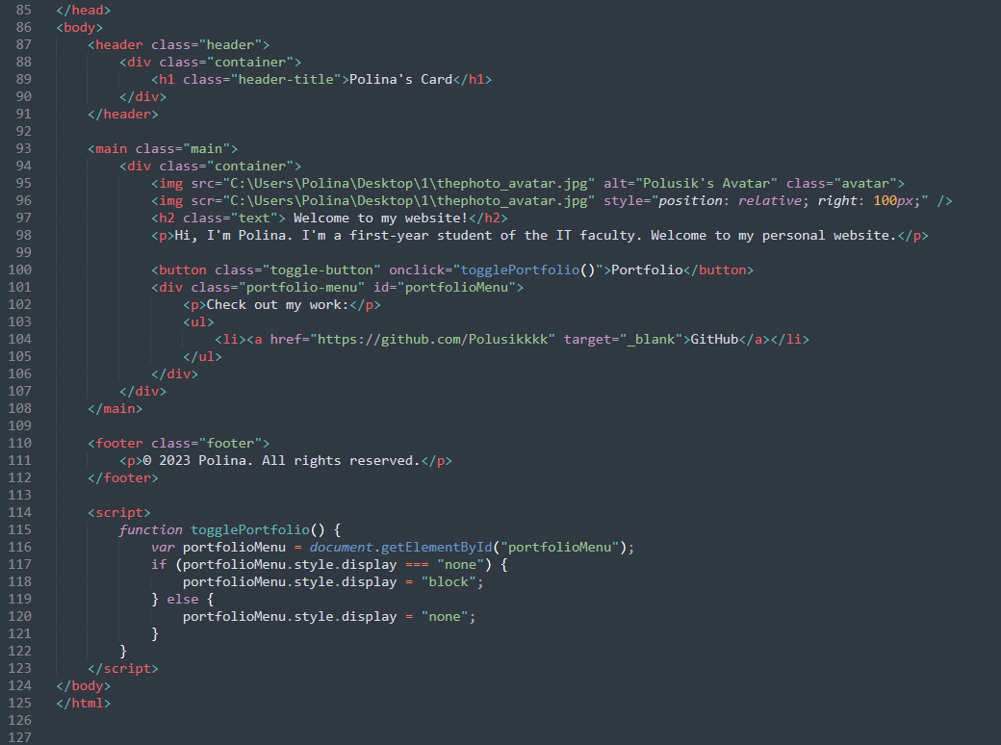Html и JS код:

Вывод: мы ознакомились с html, CSS, JS. Научились писать код для сайта-визитки.